UBND HUYỆN BẾN CẦU

**PHÒNG TƯ PHÁP**

**TÀI LIỆU TUYÊN TRUYỀN**

**CÔNG TÁC TUYỂN CHỌN VÀ GỌI CÔNG DÂN NHẬP NGŨ**

**NĂM 2019**

Nhằm đáp ứng nhu cầu của cán bộ, công chức và nhân dân tìm hiểu Luật nghĩa vụ quân sự ngày 19 tháng 6 năm 2015 và Thông tư số 148/2018/TT-BQP ngày 04 tháng 10 năm 2018 của Bộ Quốc phòng quy định về tuyển chọn và gọi công dân nhập ngũ. Phòng Tư pháp huyện biên soạn tài liệu “ Hỏi - Đáp Luật nghĩa vụ quân sự năm 2015 và Thông tư số 148/2018/TT-BQP của Bộ Quốc phòng ”.

**Câu 1. Hỏi: Về nguyên tắc, yêu cầu tuyển quân được quy định như thế nào ?**

**Trả lời:** Nguyên tắc, yêu cầu tuyển quân được quy định tại Điều 2 Thông tư số 148/2018/TT-BQP của Bộ Quốc phòng:

1. Thực hiện đúng đường lối, chủ trương của Đảng, chính sách, pháp luật của Nhà nước và quy trình, quy định trong công tác tuyển quân.

2. Tuyển đủ số lượng, bảo đảm chất lượng, lấy tiêu chuẩn từ cao xuống thấp; thực hiện dân chủ, công bằng, công khai, an toàn, tiết kiệm.

3. Đề cao trách nhiệm của mọi tổ chức, cá nhân nhằm nâng cao chất lượng công tác tuyển quân.

4. Chú trọng tuyển chọn và gọi nhập ngũ những công dân đã tốt nghiệp đại học, cao đẳng, người dân tộc thiểu số để nâng cao chất lượng xây dựng lực lượng thường trực, lực lượng dự bị động viên, góp phần tạo nguồn xây dựng cơ sở chính trị ở địa phương vững mạnh, củng cố quốc phòng an ninh, bảo vệ vững chắc Tổ quốc Việt Nam xã hội chủ nghĩa.

**Câu 2. Hỏi: Thông tư số 148/2018/TT-BQP của Bộ Quốc phòng quy định như thế nào về chỉ tiêu và thời gian tuyển quân ?**

**Trả lời:** Tại Điều 3 của Thông tư quy định:

1. Hằng năm, thực hiện theo quyết định của Thủ tướng Chính phủ về việc gọi công dân nhập ngũ.

2. Căn cứ quyết định của Thủ tướng Chính phủ, Bộ trưởng Bộ Quốc phòng quyết định giao chỉ tiêu tuyển nhận công dân nhập ngũ đối với các đơn vị trực thuộc Bộ Quốc phòng ở từng tỉnh, thành phố trực thuộc Trung ương (sau đây gọi chung lả cấp tỉnh).

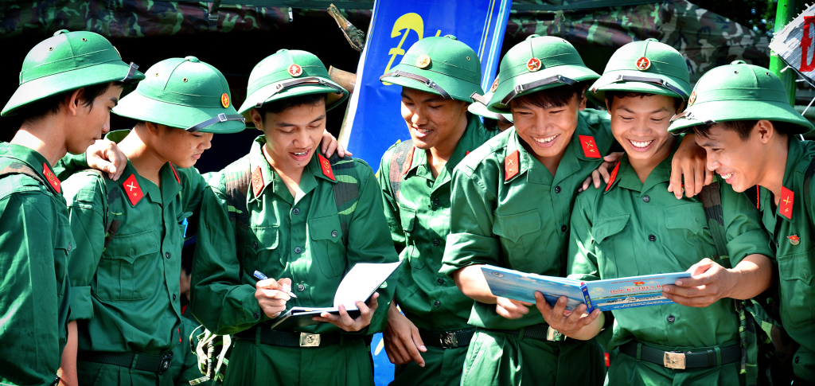

(Ảnh minh họa)

**Câu 3. Hỏi: Thông tư số 148/2018/TT-BQP của Bộ Quốc phòng quy định như thế nào về tuổi đời và tiêu chuẩn tuyển quân ?**

**Trả lời:** Tại Điều 4 của Thông tư quy định:

**1. Về tuổi đời:**

a) Công dân từ đủ 18 tuổi đến hết 25 tuổi.

b) Công dân nam được đào tạo trình độ cao đẳng, đại học đã được tạm hoãn gọi nhập ngũ trong thời gian một khóa đào tạo của một trình độ đào tạo thì tuyển chọn và gọi nhập ngũ đến hết 27 tuổi.

**2. Về tiêu chuẩn chính trị:**

a) Thực hiện theo Thông tư liên tịch số 50/2016/TTLT-BQP-BCA ngày 15 tháng 4 năm 2016 của Bộ trưởng Bộ Quốc phòng - Bộ trưởng Bộ Công an quy định tiêu chuẩn chính trị tuyển chọn công dân và phục vụ trong Quân đội nhân dân Việt Nam.

b) Đối với các cơ quan, đơn vị và vị trí trọng yếu cơ mật trong Quân đội; lực lượng Tiêu binh, Nghi lễ, lực lượng Vệ binh và Kiểm soát quân sự chuyên nghiệp thực hiện tuyển chọn theo quy định của Bộ Quốc phòng.

**3. Về tiêu chuẩn sức khỏe:**

a) Tuyển chọn những công dân có sức khỏe loại 1, 2, 3 theo quy định tại Thông tư liên tịch số 16/2016/ TTLT- BYT-BQP ngày 30 tháng 6 năm 2016 của Bộ trưởng Bộ Y tế - Bộ trưởng Bộ Quốc phòng quy định việc khám sức khỏe thực hiện nghĩa vụ quân sự.

b) Đối với các cơ quan, đơn vị, vị trí quy định tại Điểm b, khoản 2 Điều này, thực hiện tuyển chọn bảo đảm tiêu chuẩn riêng theo quy định của Bộ Quốc phòng.

c) Không gọi nhập ngũ vào Quân đội những công dân có sức khỏe loại 3 tật khúc xạ về mắt (cận thị 1,5 diop trở lên, viễn thị các mức độ); nghiện ma túy, Nhiễm HIV, AIDS.

**4. Về tiêu chuẩn văn hóa:**

a) Tuyển chọn và gọi nhập ngũ những công dân có trình độ văn hóa lớp 8 trở lên, lấy từ cao xuống thấp. Những địa phương có khó khăn không đảm bảo đủ chỉ tiêu giao quân thì báo cáo cấp có thẩm quyền xem xét, quyết định được tuyển chọn số công dân có trình độ văn hóa lớp 7.

b) Các xã thuộc vùng sâu, vùng xa, vùng điều kiện kinh tế - xã hội đặc biệt khó khăn theo quy định của pháp luật; đồng bào dân tộc thiểu số dưới 10.000 người thì được tuyển không quá 25% công dân có trình độ văn hóa cấp tiểu học, còn lại là trung học cơ sở trở lên.

**Câu 4. Hỏi: Việc tạm hoãn gọi nhập ngũ và miễn gọi nhập ngũ được quy định như thế nào ?**

**Trả lời:** Việc tạm hoãn và miễn gọi nhập ngũ trong thời bình thực hiện theo quy định tại Điều 41 Luật nghĩa vụ quân sự năm 2015, như sau:

**1. Tạm hoãn gọi nhập ngũ đối với những công dân sau đây:**

a) Chưa đủ sức khỏe phục vụ tại ngũ theo kết luận của Hội đồng khám sức khỏe.

b) Là lao động duy nhất phải trực tiếp nuôi dưỡng thân nhân không còn khả năng lao động hoặc chưa đến tuổi lao động; trong gia đình bị thiệt hại nặng về người và tài sản do tai nạn, thiên tai, dịch bệnh nguy hiểm gây ra được Ủy ban nhân dân xã, phường, thị trấn (sau đây gọi chung là cấp xã) xác nhận.

c) Một con của bệnh binh, người nhiễm chất độc da cam suy giảm khả năng lao động từ 61% đến 80%.

d) Có anh, chị hoặc em ruột là hạ sĩ quan, binh sĩ đang phục vụ tại ngũ; hạ sĩ quan, chiến sĩ thực hiện nghĩa vụ tham gia Công an nhân dân.

đ) Người thuộc diện di dân, giãn dân trong 03 năm đầu đến các xã đặc biệt khó khăn theo dự án phát triển kinh tế - xã hội của Nhà nước do Ủy ban nhân dân cấp tỉnh trở lên quyết định.

e) Cán bộ, công chức, viên chức, thanh niên xung phong được điều động đến công tác, làm việc ở vùng kinh tế - xã hội đặc biệt khó khăn theo quy định của pháp luật.

g) Đang học tại cơ sở giáo dục phổ thông; đang được đào tạo trình độ đại học hệ chính quy thuộc cơ sở giáo dục đại học, trình độ cao đẳng hệ chính quy thuộc cơ sở giáo dục nghề nghiệp trong thời gian một khóa đào tạo của một trình độ đào tạo.

**2. Miễn gọi nhập ngũ đối với những công dân sau đây:**

a) Con của liệt sĩ, con của thương binh hạng một.

b) Một anh hoặc một em trai của liệt sĩ.

c) Một con của thương binh hạng hai; một con của bệnh binh suy giảm khả năng lao động từ 81% trở lên; một con của người nhiễm chất độc da cam suy giảm khả năng lao động từ 81% trở lên.

d) Người làm công tác cơ yếu không phải là quân nhân, Công an nhân dân.

đ) Cán bộ, công chức, viên chức, thanh niên xung phong được điều động đến công tác, làm việc ở vùng kinh tế - xã hội đặc biệt khó khăn theo quy định của pháp luật từ 24 tháng trở lên.

3. Công dân thuộc diện tạm hoãn gọi nhập ngũ quy định tại khoản 1 Điều này, nếu không còn lý do tạm hoãn thì được gọi nhập ngũ.

Công dân thuộc diện được tạm hoãn gọi nhập ngũ hoặc được miễn gọi nhập ngũ quy định tại khoản 1 và khoản 2 Điều này, nếu tình nguyện thì được xem xét tuyển chọn và gọi nhập ngũ.

4. Danh sách Công dân thuộc diện được tạm hoãn gọi nhập ngũ và miễn gọi nhập ngũ phải được niêm yết công khai tại trụ sở Ủy ban nhân dân cấp xã, cơ quan, tổ chức trong thời hạn 20 ngày kể từ ngày Chủ tịch Ủy ban nhân dân cấp huyện ký quyết định.

**Câu 5. Hỏi: Thông tư số 148/2018/TT-BQP của Bộ Quốc phòng quy định như thế nào về trách nhiệm của địa phương giao quân ?**

**Trả lời:** Tại Điều 6 của Thông tư quy định:

**1. Trách nhiệm của Ủy ban nhân dân các cấp:**

a) Thực hiện tốt công tác tuyên truyền, phổ biến, giáo dục nâng cao nhận thức, trách nhiệm thực hiện Luật nghĩa vụ quân sự trong nhân dân, nhất là công dân trong độ tuổi gọi nhập ngũ; chỉ đạo công tác tuyển quân đúng quy định, đủ chỉ tiêu được giao, bảo đảm chất lượng.

b) Thành lập Hội đồng nghĩa vụ quân sự đủ số lượng, đúng thành phần quy định; giao nhiệm vụ, xác định rõ trách nhiệm cho tổ chức cá nhân trong triển khai thực hiện. Phát huy tốt vai trò, trách nhiệm của cả hệ thống chính trị ở địa phương; vai trò làm tham mưu của cơ quan quân sự các cấp và trách nhiệm của trưởng thôn, xóm, tổ dân phố, khu dân cư, ấp, bản, làng, phum, sóc (sau đây gọi chung là thôn) trong tuyển quân.

c) Giao chỉ tiêu tuyển quân phù hợp với điều liện của từng địa phương, đơn vị, gắn với địa bàn động viên; bảo đảm tất cả các xã, phường, thị trấn đều có công dân nhập ngũ.

d) Tạo điều kiện thuận lợi để các đơn vị nhận quân nghiên cứu hồ sơ , chốt quân số và các đơn vị được Bộ Quốc phòng quy định tổ chức thâm nhập ba gặp, bốn biết. Phối hợp với đơn vị nhận quân bù đổi những công dân đã nhập ngũ vảo đơn vị quân đội nhưng không đủ điều kiện, tiêu chuẩn (nếu có); tỷ lệ bù đổi không quá 2% chỉ tiêu của địa phương giao cho đơn vị; chịu trách nhiệm về chất lượng giao quân.

đ) Chỉ đạo Hội đồng nghĩa quân sự và các ban, ngành liên quan theo dõi, hướng dẫn, đôn đốc và kiểm tra thực hiện tốt công tác tuyển quân; hằng năm, chủ trì tổ chức hội nghị hiệp đồng triển khai công tác tuyển quân và tổ chức rút kinh nghiệm, sơ kết, tổng kết công tác tuyển quân theo quy định.

e) Giải quyết kịp thời khiếu nại, tố cáo, xử lý nghiêm những sai phạm trong tuyển quân đúng quy định của pháp luật; thông báo công khai rộng rãi để giáo, tạo sự đồng thuận trong nhân dân, phòng chống các biểu hiện tiêu cực.

**2. Trách nhiệm của Ủy ban nhân dân cấp tỉnh**

Thực hiện trách nhiệm theo quy định tại khoản 1 Điều này và chỉ đạo Hội đồng nghĩa quân sự, các sở, ban, ngành liên quan và Ủy ban nhân dân huyện, quận, thị xã, thành phố trực thuộc cấp tỉnh (sau đây gọi chung là cấp huyện) thực hiện tuyển quân đúng quy định, bảo đảm đủ chi tiêu, chất lượng giao quân.

**3. Trách nhiệm của Ủy ban nhân dân cấp huyện**

a) Thực hiện trách nhiệm theo quy định tại khoản 1 Điều này và chỉ đạo Hội đồng nghĩa quân sự, các phòng, ban, ngành liên quan và Ủy ban nhân dân cấp xã thực hiện tuyển quân đúng quy định, bảo đảm đủ chỉ tiêu, chất lượng giao quân.

b) Trực tiếp thực hiện và chỉ đạo công tác tuyển quân; năm chắc số công dân trong diện gọi nhập ngũ đang có mặt và đang vắng mặt tại địa phương; tổ chức tập huấn cho cán bộ, nhân viên tham gia tuyển quân; chỉ đạo thực hiện sơ tuyển, khám tuyển, xét duyệt chặt chẽ, bảo đảm dân chủ, công bằng, công khai, minh bạch; tạo điều kiện thuận lợi để công dân thực hiện sơ tuyển, khám tuyển nhanh, gọn, đúng quy định; phân công thành viên Hội đồng nghĩa quân sự, mỗi đồng chí chịu trách nhiệm theo dõi, chỉ đạo một số xã, cơ quan, tổ chức và cùng chịu trách nhiệm về chỉ tiêu, chất lượng giao quân.

c) Thành lập Hội đồng khám sức khỏe và các đoàn khám sức khỏe nghĩa vụ quân sự đủ thành phần, đầy đủ trang thiết bị theo quy định; tổ chức địa điểm khám sức khỏe phù hợp, phân công rõ trách nhiệm đối với tổ chức, cá nhân tham gia khám tuyển sức khỏe nghĩa vụ quân sự đảm bảo chất lượng, kết luận chính xác và chịu trách nhiệm về kết quả thực hiện.

d) Tổ chức xét duyệt việc tạm hoãn gọi nhập ngũ và miễn gọi nhập ngũ chặt chẽ, dân chủ, công bằng, công khai và được Chủ tịch Ủy ban nhân dân cấp huyện ký ban hành Quyết định.

đ) Chỉ đạo việc phát lệnh gọi khám sức khỏe nghĩa vụ quân sự phù hợp với từng địa phương; chỉ tiêu nhập ngũ một người được gọi khám sức khỏe không quá bốn người. Chốt quân số, phát lệnh gọi nhập ngũ của huyện, tỷ lệ dự phòng không quá 5% so với chỉ tiêu giao quân của huyện và hoàn thành đầy đủ thủ tục, hồ sơ (gồm cả hồ sơ đảng viên, đoàn viên) của công dân được gọi nhập ngũ bàn giao cho đơn vị nhận quân.

e) Chỉ đạo Hội đồng nghĩa quân sự, khi khám sức khỏe tiến hành đăng ký cỡ số quân trang đối với từng công dân và thông báo cho đơn vị nhận quân bảo đảm cấp phát theo quy định; tổ chức cấp phát một số mặt hàng quân trang cho chiến sĩ mới trước Lễ giao nhận quân từ 03 đến 05 ngày bảo đảm thống nhất, đúng quy định theo từng quân, binh chủng và điều kiện thời tiết, khí hậu vùng miền.

g) Thường xuyên trao đổi thông tin về tình hình công dân được gọi nhập ngũ; phối hợp với đơn vị nhận quân thực hiện bù đổi tại đơn vị (nếu có) bảo đảm chất lượng thời gian quy định.

**4. Trách nhiệm của Ủy ban nhân dân cấp xã**

a) Thực hiện trách nhiệm theo quy định tại khoản 1 Điều này và chỉ đạo Hội đồng nghĩa quân sự, các ban, ngành liên quan và các thôn thực hiện tuyển quân đúng quy định, bảo đảm đủ chi tiêu, chất lượng giao quân.

b) Chỉ đạo các thôn tổ chức bình cử, đề xuất công dân nam trong độ tuổi thực hiện nghĩa vụ quân sự đi sơ tuyển thực hiện nghĩa vụ quân sự đúng quy định, bảo đảm dân chủ, công bằng, công khai, chất lượng, hiệu quả.

c) Trực tiếp sơ tuyển, xét duyệt công dân nhập ngũ; báo cáo Ủy ban nhân dân cấp huyện danh sách công dân đủ điều kiện gọi nhập ngũ, tạm hoãn gọi nhập ngũ và miễn gọi nhập ngũ. Lập hồ sơ nghĩa vụ quân sự và các thủ tục liên quan đối với công dân đủ điều kiện gọi nhập ngũ để bàn giao cho Ban Chỉ huy quân sự cấp huyện.

Thực hiện niêm yết công khai tại trụ sở Ủy ban nhân dân cấp xã theo quy định và thông báo công khai đến từng thôn, những nội dung sau:

- Chỉ tiêu tuyển quân huyện giao cho xã;

- Điều kiện, tiêu chuẩn tuyển quân; trường hợp tạm hoãn gọi nhập ngũ và miễn gọi nhập ngũ;

- Danh sách công dân trong diện gọi nhập ngũ;

- Danh sách công dân tạm hoãn gọi nhập ngũ và miễn gọi nhập ngũ;

- Danh sách công dân đủ điều kiện gọi nhập ngũ;

- Kết quả phân loại sức khỏe theo kết luận của Hội đồng khám sức khỏe thực hiện nghĩa vụ quân sự;

- Danh sách công dân trúng tuyển nghĩa vụ quân sự sẵn sàng nhập ngũ.

d) Chỉ đạo Ban Chỉ huy quân sự xã phối hợp với các ban, ngành liên quan hướng dẫn những công dân được phát lệnh gọi nhập ngũ, lập tờ khai tham gia bảo hiểm y tế (theo mẫu), có xác nhận của Ủy ban nhân dân cấp xã để bàn giao cho Ban Chỉ huy cấp huyện cùng với hồ sơ nghĩa vụ quân sự.

đ) Chỉ đạo Ban Chỉ huy quân sự cấp xã phối hợp với Công an xã và các ban, ngành, đoàn thể nắm chắc tiêu chuẩn chính trị, đạo đức và những vấn đề mới phát sinh của công dân chuẩn bị nhập ngũ, kịp thời thông tin và cung cấp để Ban Chỉ huy quân sự cấp huyện và đơn vị nhận quân biết, quản lý. Phối hợp với đơn vị nhận quân và gia đình giải quyết quân nhân đào ngũ, bỏ ngũ theo quy định của pháp luật.

**Câu 6. Hỏi: Việc tổ chức Lễ giao nhận quân được quy định như thế nào?**

**Trả lời:** Tại Điều 11 của Thông tư số 148/2018/TT-BQP của Bộ Quốc phòng quy định:

1. Bộ Tư lệnh các quân khu phối hợp với Ủy ban nhân dân cấp tỉnh trên địa bàn quân khu, chỉ đạo thống nhất việc tổ chức Lễ giao nhận quân cho các đơn vị Quân đội và Công an trong cùng một ngày.

2. Ủy ban nhân dân cấp huyện tổ chức Lễ giao nhận quân đúng quy định, bảo đảm trang trọng, nhanh gọn, an toàn, tiết kiệm, tạo không khí phấn khởi của ngày hội giao quân; biên bản giao, nhận quân giữa địa phương và đơn vị được ký kết vào cuối chương trình buổi Lễ giao nhận quân.

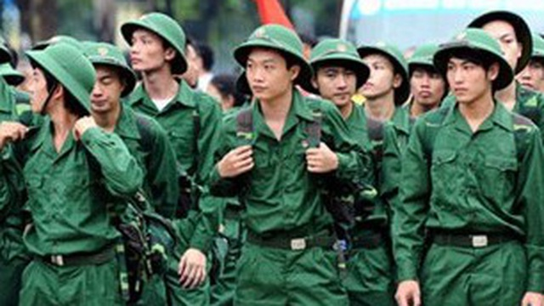

(Ảnh minh họa)

**Câu 7. Hỏi: Thông tư số 148/2018/TT-BQP ngày 04 tháng 10 năm 2018 của Bộ Quốc phòng quy định về tuyển chọn và gọi công dân nhập ngũ, có hiệu lực thi hành từ ngày, tháng, năm nào?**

**Trả lời:** Hiệu lực thi hành được quy định Tại Điều 12 của Thông tư như sau:

1. Thông tư số 148/2018/TT-BQP có hiệu lực thi hành kể từ ngày 20 tháng 11 năm 2018 và thay thế Thông tư số 140/2015/TT-BQP ngày 16 tháng 12 năm 2015 của Bộ Quốc phòng quy định về tuyển chọn và gọi công dân nhập ngũ.

2. Trường hợp các văn bản Quy phạm pháp luật dẫn chiếu để áp dụng trong Thông tư này được sửa đổi, bổ sung hoặc thay thế thì áp dụng theo các văn bản sửa đổi, bổ sung hoặc thay thế.

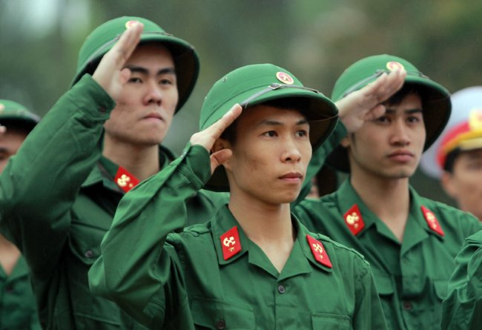

(Ảnh minh họa)

**Câu 8. Hỏi: Công dân trong độ tuổi đi nghĩa vụ quân sự mà trốn khám tuyển, không đi nghĩa vụ quân sự bị xử lý như thế nào?**

**Trả lời:** Công dân trong tuổi tham gia nghĩa vụ quân sự nếu có hành vi trốn tránh thực hiện nghĩa vụ quân sự như: Không đăng ký nghĩa vụ quân sự khi đã có lệnh gọi, không chấp hành lệnh gọi khám sức khỏe nghĩa vụ quân sự, không có mặt đúng thời gian hoặc địa điểm tập trung ghi trong lệnh gọi nhập ngũ mà không có lý do chính đáng… thì tùy theo tính chất, mức độ vi phạm mà bị xử phạt hành chính hoặc truy cứu trách nhiệm hình sự.

**1. Xử phạt hành chính khi trốn nghĩa vụ quân sự:**

Tại các Điều 4, 5, 6 và 7 Nghị định 120/2013/NĐ-CP ngày 09 tháng 10 năm 2013 của Thủ tướng Chính phủ quy định Xử phạt hành chính trong lĩnh vực quốc phòng, cơ yếu như sau:

- Hành vi không đăng ký nghĩa vụ quân sự lần đầu đối với công dân nam đủ 17 tuổi trong năm thuộc diện phải đăng ký nghĩa vụ quân sự thì bị phạt cảnh cáo.

- Phạt tiền từ 200.000 đồng đến 600.000 đồng nếu có hành vi không đăng ký nghĩa vụ quân sự lần đầu, trừ trường hợp được áp dụng hình thức cảnh cáo.

- Phạt tiền từ 500.000 đồng đến 1.000.000 đồng đối với hành vi không có mặt đúng thời gian hoặc địa điểm tập trung sơ tuyển ghi trong giấy gọi sơ tuyển thực hiện nghĩa vụ quân sự mà không có lý do chính đáng.

- Phạt tiền từ 800.000 đồng đến 1.200.000 đồng đối với hành vi không có mặt đúng thời gian hoặc địa điểm kiểm tra, khám sức khỏe ghi trong giấy gọi kiểm tra, khám sức khỏe thực hiện nghĩa vụ quân sự mà không có lý do chính đáng.

- Phạt tiền từ 1.500.000 đồng đến 2.500.000 đồng đối với hành vi không có mặt đúng thời gian hoặc địa điểm tập trung ghi trong lệnh gọi nhập ngũ mà không có lý do chính đáng.

Ngoài ra người vi phạm còn bị áp dụng biện pháp khắc phục hậu quả là buộc thực hiện nghĩa vụ quân sự theo quy định.

**2. Xử lý hình sự khi trốn nghĩa vụ quân sự:**

Nếu người vi phạm đã bị xử phạt hành chính về hành vi này mà còn vi phạm thì sẽ bị xử lý hình sự về tội Trốn tránh nghĩa vụ quân sự theo Điều 332 BLHS 2015 sửa đổi bổ sung 2017. Theo đó: Mức phạt tù thấp nhất là 3 tháng, và cao nhất là 5 năm tù./.